

CENTRO EDUCATIVO FERNANDO SAVATER

“Espacio incluyente de libertad, alegría y responsabilidad”

Secundaria, ciclo escolar 2015-2016

Guía para examen bimestral de Geografía

Bloque 4

Alumno:____________________________________________________________Calificación:_____

1. **Cuáles son las principales actividades económicas de las siguientes regiones?**

***a. Centro de Europa***

***b. Sureste de Asia***

***c. Suroeste asiático***

***d. Norte de Europa***

***1. Minería***

***2. Forestal***

***3. Agricultura***

***4. Industria***

a. a-4; b-3; c-1; d-2

b. a-1; b-2; c-3; d-4

c. a-2; b-1; c-4; d-3

d. a-3; b-4; c-2; d-1

1. **Tipo de industria que se localiza en el norte de México debido a su cercanía con los Estados Unidos de América**.

a. Ligera. b. Pesada. c. Lácteos. d. Maquiladora.

1. **¿Cuál es la principal causa del mejoramiento del comercio entre países, en el contexto de la globalización económica?**

a. El desarrollo tecnológico en el comercio.

b. La disminución de impuestos para exportar.

c. La unión de países de diferentes regiones.

d. La producción de productos más baratos.

1. **Organismo que se encarga de regir el comercio internacional.**

a. FMI. b. OMC. c. ONU. d. Banco Mundial.

1. **¿Qué elemento se tiene en cuenta para clasificar a los países en centrales y periféricos?**

a. Población pobre.

b. Nivel de productividad.

c. Actividad económica.

d. Densidad de población.

1. Observa el mapa y responde la pregunta.

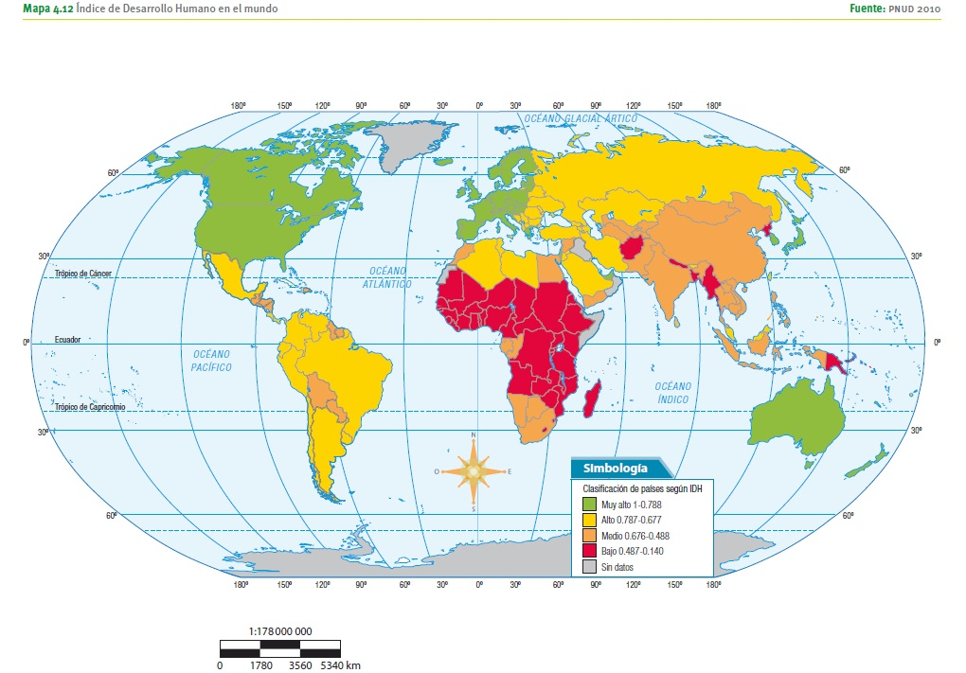

**¿Qué países muestran incongruencia entre el índice de desarrollo humano y la clasificación de los países en periféricos y semiperiféricos?**

a. Canadá y Estados Unidos de América.

b. China y Japón.

c. México y Brasil.

d. Etiopía y Angola.

1. **¿Qué actividad salva la economía de las regiones que poseen pocos recursos naturales e infraestructura deficiente?**

a. Transporte. b. Comercio. c. Industria. d. Turismo.

1. **Entidades federativas que desarrollan el turismo histórico como el principal tipo de turismo.**

a. Yucatán y Guerrero.

b. Jalisco y Monterrey.

c. Guanajuato y Puebla.

d. Distrito Federal y Yucatán.

1. **País que no pertenece a las primeras cinco naciones a las que México exporta.**

a. China. b. Brasil. c. Canadá. d. Japón.

1. **Gran productor de petróleo, en comparación con los países de la región en la que se ubica.**

a. Libia. b. Arabia Saudita. c. Irán. d. Venezuela.

1. Lee el texto y completa lo que falta.  
    *La ubicación de las zonas industriales tiene estrecha relación con las regiones con materia prima para dicha industria, además de abasto suficiente de energía.*  
     
   **En algunos países como México, los espacios industriales se relacionan con:**

a. La existencia de grandes inversionistas.

b. La generación de tecnología.

c. Clima agradable.

d. Mano de obra abundante y barata.

1. **Países que controlan la economía y los asuntos políticos, dueños de la mayoría de las empresas y servicios financieros.**

a. Semiperiféricos.

b. Periféricos.

c. Centrales.

d. Semicentrales.

1. Con base en el siguiente texto contesta el reactivo.

*El ser humano realiza distintas actividades económicas para cubrir sus necesidades, éstas se clasifican en primarias, como la agricultura y la ganadería; secundarias, que abarcan todos los tipos de industria, y terciarias, que incluyen servicios de transporte, entre otros.*  
  
**¿Cuáles son las principales características de la actividad agrícola en el mundo?**  
*a. La cantidad de recursos naturales como agua y suelo determinan la actividad agrícola  
b. En las regiones tropicales se desarrolla agricultura extensiva y se produce principalmente caña de azúcar, piña y mango  
c. En regiones húmedas la actividad agrícola es limitada y por eso se utilizan fertilizantes para enriquecer el suelo  
d. En algunas regiones secas se han implementado las granjas de producción agrícola  
e. Las zonas agrícolas más importantes se encuentran en las regiones montañosas*

a. a, b, c b. a, b, d c. b, d, e d. b, c, e

1. **Las transacciones que favorecen los ingresos de divisas al país son:**

*1. El petróleo: debido a que es un energético de fácil obtención y comercialización  
2. Las remesas: envíos de dinero desde el extranjero al interior del país  
3. El turismo: México cuenta con diversos espacios turísticos de fama mundial como Chichén Itzá  
4. La industria maquiladora: predomina en las entidades fronterizas*

a. 2 y 3 b. 1 y 3 c. 1 y 2 d. 3 y 4

1. **Las entidades federativas con mayor producción de carne de res son:**

a. Querétaro y Durango.

b. Michoacán y Jalisco.

c. Aguascalientes y Durango.

d. Veracruz y Jalisco.

1. **El henequén se produce en:**

a. la península de Yucatán, en México.

b. Asia Central.

c. el sureste asiático.

d. Bolivia y Perú.

1. **¿Cuáles continentes tienen la red más amplia de comunicaciones?**

a. África y Oceanía.

b. América y Europa.

c. América y África.

d. Asia y Europa.

1. **Pakistán es una nación de Oriente Medio que posee un IDH bajo (0.527 puntos), por lo que se considera un país**

a. semiperiférico.

b. central.

c. periférico.

d. semicentral.

1. **El _____________ de México es la región industrial más importante del país.**

a. centro.

b. bajío.

c. sureste.

d. noreste.

1. **Costas de México donde se extrae el atún.**

a. Quintana Roo.

b. Golfo de Tehuantepec.

c. Golfo de California.

d. Golfo de México.

1. **La compra venta de bienes y el intercambio que se efectúa con otros países se denomina**

a. comercio interior.

b. actividad primaria.

c. actividad terciaria.

d. comercio exterior.

1. **¿Qué actividades económicas permiten la entrada de capital y divisas a México?**

a. Petróleo, industria maquiladora, remesas y turismo.

b. Turismo, petróleo, industria básica y maquiladora.

c. Servicios financieros, industria maquiladora y básica.

d. Petróleo, turismo y servicios financieros.

1. **El principal atractivo turístico de México son sus playas. Las más visitadas son:**

a. Mazatlán, Puerto Vallarta, Acapulco.

b. Puerto Escondido, Huatulco, Veracruz.

c. Zihuatanejo, Manzanillo, Puerto Vallarta.

d. La Rivera Maya, Cancún, Playa del Carmen, Isla Cozumel.

1. Lee el texto y responde lo que se te pregunta.  
     
   *El Programa de las Naciones Unidas para el Desarrollo (PNUD) reporta anualmente las condiciones sociales y económicas de los países y hace recomendaciones para atender la pobreza y la desigualdad.*  
    **¿Cuáles parámetros, de los siguientes, se utilizan para calcular el índice de desarrollo humano?**  
   *1. Esperanza de vida.  
   2. Índice de pobreza.  
   3. Nivel de educación.  
   4. Tasa de crecimiento natural*. *5. Ingresos por habitante*.

a. 1, 2 y 3 b. 2, 3 y 5 c. 1, 3 y 5 d. 1, 2 y 4

1. **Es la actividad en la que se intercambian los bienes de consumo por medio de la compra-venta.**

a. Comercio.

b. Mercados.

c. Transporte.

d. Flujo comercial.

1. **Los yacimientos de minerales como el hierro, el oro y el cobre, se localizan en _________, debido a procesos geológicos que han permitido su formación a través de millones de años.**

a. mesetas.

b. depresiones.

c. llanuras.

d. cordilleras.

1. Lee el texto que se presenta a continuación y responde lo que se te solicita.  
     
   *El Producto Interno Bruto (PIB) indica el valor total de los bienes producidos en el país durante un año.*  
     
   **¿Cuáles son las dos más importantes fuentes del PIB de nuestro país?**

a. Petróleo y minería.

b. Minería y turismo.

c. Turismo y petróleo.

d. Petróleo y remesas.

1. **Los cereales como el trigo, el maíz, el centeno, la avena y la cebada, se producen principalmente en regiones con clima:**

a. tropical.

b. muy húmedo.

c. cálido.

d. templado.

1. **Es un ejemplo de una ciudad de tránsito internacional.**

a. Canberra, Australia.

b. San José, Costa Rica.

c. Fráncfort, Alemania.

d. Dushanbe, Tayikistán.

1. **Se le llama así a la industria que genera materias primas para otras industrias.**

a. Alimenticia.

b. Manufacturera.

c. Química.

d. Básica.

1. **Es la entidad federativa de México con mayor producción ganadera.**

a. Yucatán.

b. Sonora.

c. Quintana Roo.

d. Guanajuato.

1. **Las actividades económicas o productivas se clasifican en primarias, secundarias y terciarias, ¿de qué se encargan las secundarias?**

a. De la transformación de los recursos naturales en bienes.

b. Del almacenaje, distribución.

c. Del transporte, la comunicación y los servicios financieros.

d. De la promoción, venta de productos y servicios.

1. **El Producto Interno Bruto (PIB) es la suma total de los ingresos de una nación; en México hay cuatro fuentes de ingresos muy importantes:**  
     
   a. la minería, el petróleo, el turismo y la pesca.

b. la agricultura, la minería, el turismo y la maquila.

c. el petróleo, las remesas, el turismo y la maquila.

d. la agricultura, la ganadería, el petróleo y el turismo.

1. **La producción de alimentos, autos y vestido es ejemplo de industria**...

a. básica.

b. de transformación.

c. química.

d. de manufactura.

1. **En nuestro país, el tipo de agricultura más extendido es:**

a. la de riego.

b. la rotación de cultivos.

c. la de temporal.

d. el monocultivo.

1. **Los grandes bloques económicos como el Tratado de Libre Comercio de América del Norte, la Unión Europea y el Mercosur son un reflejo del**

a. comercio mundial.

b. transporte regional.

c. desarrollo económico.

d. mercado global.

1. **Es la tendencia económica actual en la que los países permiten la circulación de productos, personas e información, y en la que las empresas trasnacionales juegan un rol importante.**

a. Globalización.

b. Mundialización.

c. Humanización.

d. Multiculturalización.

1. **En las regiones tropicales donde abunda la lluvia, se realiza la agricultura de**...

a. riego.

b. exportación.

c. autoconsumo.

d. temporal.

1. Con base en el siguiente texto, contesta la pregunta.   
    *Las regiones forestales incluyen bosques, selvas y matorrales, de ellos se aprovechan los recursos maderables y no maderables (fibras, resinas). Algunas de sus peculiaridades son:  
     
   1. Vegetación agrícola: representan el 3% del territorio nacional  
   2. Selvas: de ellas se obtienen maderas preciosas  
   3. Matorrales: se localizan principalmente en Tabasco  
   4. Bosques de coníferas: localizados en Michoacán, Jalisco*

**¿Qué caracteriza a las regiones forestales de México?**

a. 1 y 3 b. 2 y 3 c. 1 y 2 d. 2 y 4

1. **Las zonas pesqueras más importantes del mundo están asociadas a las corrientes frías, entre los países con mayor producción pesquera se encuentran:**

a. Argentina, Venezuela y Cuba.

b. India, Costa Rica y México.

c. Brasil, Rusia y Ecuador.

d. China, Perú, Estados Unidos de América, Japón.

1. **Es el indicador que representa la suma de toda la actividad productiva de una nación y se utiliza para medir la actividad económica de un país.**

a. Índice de Desarrollo Humano.

b. Producto Interno Bruto.

c. Producto Interno Bruto per cápita.

d. Población Económicamente Activa.

1. Con base en el siguiente texto, contesta la pregunta.   
    *El turismo incluye aquellas actividades relacionadas con los desplazamientos de las personas con fines recreativos y los servicios que la apoyan. El turismo:  
     
   1. Depende de los atractivos de un país, éstos pueden ser naturales, culturales, entre otros  
   2. Es de tipo interno si la gente se desplaza dentro de su propio territorio  
   3. El turismo externo genera altos ingresos para los países receptores  
   4. En México los principales centros turísticos de playa son: Cancún, Puerto Vallarta, Morelia, entre otros*  
     
   **¿Cuáles son algunas de las características del turismo?**

a. 1, 2 y 4 b. 1, 3 y 4 c. 2, 3 y 4 d. 1, 2 y 3

1. Lee el texto y responde la pregunta.  
     
   *El Índice de Desarrollo Humano no es homogéneo en nuestro país, ya que existen regiones con mejores condiciones de vida, en contraposición con zonas de pobreza, en las cuales el IDH es muy bajo.*  
     
   **¿Cuáles son los grupos humanos con los IDH más bajos?**

a. Los refugiados.

b. Los extranjeros.

c. Los indígenas.

d. Los analfabetas.

1. **¿En qué regiones del mundo se explotan los bosques de coníferas con fines comerciales?**

a. Sur de Israel y norte de Jordania.

b. Norte de México y sur de Estados Unidos de América.

c. Norte de Canadá y península Escandinava.

d. Centro de Argentina y de Australia.

1. **El intenso intercambio comercial entre países, donde los organismos económicos internacionales como el Banco Mundial y las empresas trasnacionales, tienen un papel primordial, se llama ____________ económica.**

a. globalización.

b. especialización.

c. mundialización.

d. tecnificación.

1. Lee el siguiente texto y responde la pregunta.  
     
   *Nuestro país es un importante productor de petróleo, recursos minerales, bellezas naturales extraordinarias y con una rica historia. Por otro lado, es una nación que abandonan miles de patriotas mexicanos buscando mejores condiciones de vida. Nuestro principal ingreso proviene por la venta de petróleo.*  
     
   **¿Cuál es la segunda fuente de ingresos?**

a. La minería.

b. Las remesas.

c. La pesca.

d. El turismo.

1. Lee el texto y responde lo que se te pregunta.  
     
   *En desastres como el tsunami que golpeó las costas de Japón el 11 de marzo de 2011, ocasionan una enorme pérdida material y humana con un elevado costo económico. Después de dicho desastre, las compañías aseguradoras deberán pagar grandes cantidades de dinero.*  
     
   **¿A qué tipo de servicios hace referencia el planteamiento anterior?**

a. Servicios de apoyo y rescate.

b. Servicios de reconstrucción.

c. Servicios de préstamo de capital.

d. Servicios financieros.

1. Con base en los siguientes textos contesta los reactivos.   
     
   *El ser humano realiza distintas actividades económicas para cubrir sus necesidades, éstas se clasifican en primarias, como la agricultura y la ganadería; secundarias, que abarcan todos los tipos de industria, y terciarias, que incluyen servicios de transporte, entre otros.*  
   **¿Qué actividad económica es importante en el mundo, puede practicarse sin un orden establecido, creando problemas de orden social?**  
   *I. Transporte  
   II. Comercio   
   III. Ganadería, pesca y agricultura  
   IV. Turismo y transporte*

a. I.

b. II.

c. III.

d. IV.